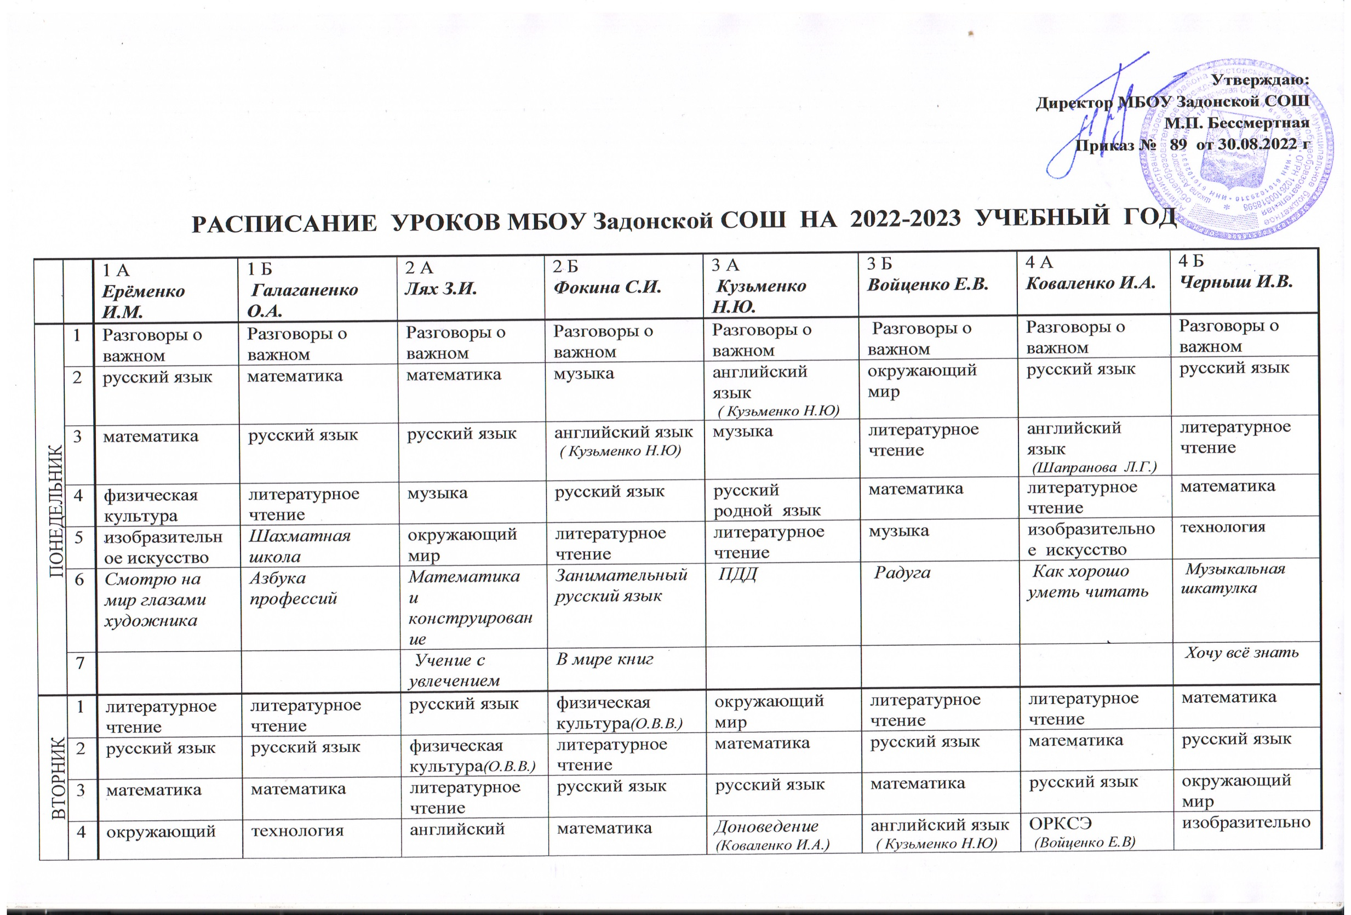
 | 5 | физическая культура | Учусь говорить | математика | окружающий мир | физическая культура (К.А.Э) | физическая культура(О.В.В.) | окружающий мир | ОРКСЭ  (Войценко Е.В)
 | 6 | Занимательная орфография | Грамотей | Мир профессий | Занимательная математика | изобразительное искусство | Страна Арифметика | Доноведение | Все профессии нужны, все профессии важны
 |  |  |  |  | Юный художник | Люблю рисовать | Соблюдай ПДД | Красный, жёлтый, зелёный | Основы орфографии
СРЕДА | 1 | окружающий мир | музыка | математика | русский язык | литературное чтение | русский родной язык | окружающий мир | русский язык
 | 2 | математика | физическая культура | физическая культура(О.В.В.) | математика | русский язык | математика | русский язык | математика
 | 3 | русский язык | окружающий мир | литературное чтение | физическая культура(О.В.В.) | английский язык  ( Кузьменко Н.Ю) | изобразительное искусство | математика | литературное чтение
 | 4 | литературное чтение | русский язык | русский язык | литературное чтение | математика | литературное чтение | физическая культура(К.А.Э | физическая культура(О.В.В.)
 | 5 | Я и профессия | математика | окружающий мир | технология | окружающий мир | русский язык | музыка | английский язык (Ш.Л.Г.)
 | 6 | Учись считать | Мы читаем | Удивительный мир слов | Школа безопасности | Первые шаги в мир профессий | Читаем, считаем, наблюдаем. | Сто дорог –  одна моя | Школа светофора
 | 7 |  | Уроки безопасности |  | Функциональная грамотность | Функциональная грамотность | В гостях у сказки | Знаем и умеем
ЧЕТВЕРГ ЧЕТВЕРГ | 1 | физическая культура | литературное чтение | русский язык | математика | математика | окружающий мир | физическая культура(К.А.Э | физическая культура(О.В.В.)
 | 2 | литературное чтение | русский язык | литературное чтене | русский язык | литературное чтение | математика | математика | литературное чтение на родном русском языке
 | 3 | русский язык | математика | математика | литературное чтение | русский язык | русский язык | литературное чтение на родном русском языке | математика
 | 4 | математика | изобразительное искусство | изобразительное искусство | английский язык  ( Кузьменко Н.Ю) | физическая культура (К.А.Э) | физическая культура(О.В.В.) | технология | окружающий мир
 | 5 | По ступенькам финансовой грамотности | физическая культура | физическая культура(О.В.В.) | изобразительное искусство | технология | технология | английский язык  (Шапранова Л.Г.) | Секреты орфографии
 | 6 | Правила безопасности | Решайка | Волшебный карандаш | Играем в профессии | Учимся решать задачи | Тропинка в профессию | Тайна слов | Наглядная геометрия
ПЯТНИЦА | 1 | литературное чтение | окружающий мир | литературное чтение | русский язык | математика | литературное чтение | физическая культура(К.А.Э | физическая культура(О.В.В.)
 | 2 | русский язык | русский язык | английский язык  ( Кузьменко Н.Ю) | математика | физическая культура (К.А.Э) | физическая культура(О.В.В.) | литературное чтение | русский язык
 | 3 | музыка | физическая культура | русский язык | физическая культура(О.В.В.) | литературное чтение | русский язык | математика | литературное чтение
 | 4 | технология | литературное чтение | технология | окружающий мир | русский язык | Словесный конструктор | русский язык | английский язык (Ш. Л.Г.)
 | 5 | Шахматная школа  (Войценко Е.В.) |  | Азбука безопасности |  |  | английский язык  ( Кузьменко Н.Ю) | В мире цифр | музыка
 | 6
 | 7

